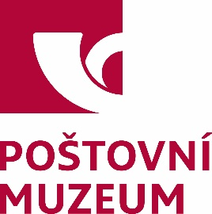
Až za obzor…
  - Mezinárodní pošta v proměnách času
  - Výstava v Poštovním muzeu Praha
29. 4. – 30. 10. 2022

Výstava návštěvníky seznamuje s problémy a překážkami, které musely poštovní zásilky v těch nejtěžších obdobích minulého století překonat, než se ocitly za hranicemi.
Poslat pohlednici z dovolené u moře či nakoupit v zahraničním e-shopu je dnes tak samozřejmé, že málokoho napadne zamyslet se nad tím, jak a kudy taková zásilka vlastně putuje. Pro tiché, často sotva postřehnutelné mechanismy poštovní přepravy je totiž bezmála přirozené, že k sobě přitáhnou pozornost až ve chvíli, kdy se začnou zadrhávat, ať už kvůli ozbrojenému konfliktu, nebo, jak jsme nedávno mohli zažít na vlastní kůži, koronavirové krizi.
Návštěvník se v pěti tematických okruzích seznámí jak s historií rozvoje mezinárodního poštovního styku, tak s těmi dějinnými epochami, které mu příliš nepřály. Dozví se, čím byla výměna zásilek s cizinou omezena za světových válek, jaká pravidla jí dal československý komunistický režim či kdy do ní začaly promlouvat mezinárodní organizace. Vedle bohatého obrazového doprovodu jej zaujme řada historických map, plakátů, uniforem a dalšího poštovního vybavení. Jednou z dominant výstavy je model polské zaoceánské lodi Batory zapůjčený společně s modelem letadla Aero DH-50 A z Národního technického muzea. Součástí výstavy jsou také interaktivní prvky, které zaujmou nejen dětské návštěvníky.
K výstavě je vydána dopisnice s přítiskem. V sobotu 30. 4. 2022 bude od 9 do 15 hodin otevřena příležitostná poštovní přepážka, kde bude možno si nechat dopisnici orazit příležitostným razítkem a do 12 hodin si ji také nechat podepsat Beatou Šafkovou, autorkou grafického řešení dopisnice, razítka i celé výstavy.
Výstava je otevřena denně mimo pondělí v 9-17 hodin až do 30. 10. 2022.

Scénář: Karolína Kalecká
Produkce a supervize: Denisa Sedláková
Výtvarně prostorové řešení: Markéta Jurečková
Grafické řešení: Beata Šafková, Hana Paukeje
Výtvarné řešení edukačních prvků: Denisa Sedláková
Realizace: Vetamber, s.r.o
Překlad: Kevin Fenton
Poděkování paměťovým institucím: Museum für Kommunikation Berlin, Národní technické muzeum, PostNord Sverige – Postmuseum
Poděkování kolegyním a kolegům z České pošty: Martin Jahoda, Jan Kramář, Luboš Kocman, Zbyněk Šmíd, Jan Uhlíř, Jitka Zamrzlová
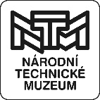
Poštovní muzeum, Nové mlýny 2, Praha 1
Tel.: +420 954 400 394, e-mail: postovni.muzeum@cpost.cz
www.postovnimuzeum.cz, www.facebook.com/Postovnimuzeum

